青 岛 理 工 大 学
课程实验报告
课程名称 | 面向对象程序设计 | 班级 | 软件213 | 实验日期 | 2021.4.14
姓名 | 白鹏飞 | 学号 | 202111050676 | 实验成绩
实验名称 | 《实验三 继承与接口的应用》
实验目  及要求 | 理解继承、父类和子类的概念，熟练掌握继承的应用。掌握抽象类和接口的基本语法，了解抽象类和接口的应用。
实验环境 | Eclipse
实验内容 | 1、写一个类A，该类创建的对象可以调用方法f输出英文字母表；然后编写一个该类的子类B，要求子类B必须继承A类的方法f（不允许重写），子类创建的对象不仅可以调用方法f输出英文字母表，而且还可以调用子类新增的方法g输出希腊字母表。  2、写一个类，该类有一个方法public int f(int a, int b)，该方法返回a和b的最大公约数；然后编写一个该类的子类，要求子类重写方法f，而且重写的方法将返回a和b的最小公倍数。要求在重写的方法体重首先调用被隐藏的方法返回a和b的最大公约数m，然后返回（a*b）/m。在应用程序的主类中创建一个父类的对象，例如a，该对象a调用方法f返回最大公约数，然后a作为子类对象的上转型对象调用方法f返回最小公倍数。
实  验  步  骤 | 1 对问题分析  2 绘制流程图  3 编写代码并调式  4 对出现的程序问题进行改进
调  试  过  程  及  实  验  结  果 | 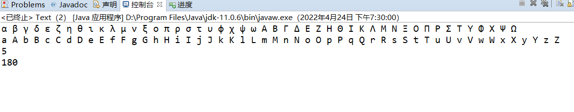
总  结 | 了解接口和抽象类的本质；  学习了继承的观念；  了解这些用法的虚拟机操作更有利于写代码和实现
源程序 | package texts;  public class Text {  public static void main(String[] args) {  B text=new B();  text.g();  text.f();  Math a=new Math();  System.out.println(a.f(45, 20));  a=new Ma();  System.out.println(a.f(45, 20));  }  }  class A{  void f() {  char a='a';  char b='A';  for(int i=0;i<26;i++) {  System.out.print(a+" ");  System.out.print(b+" ");  a++;b++;  }  System.out.print("\n");  }  }  class B extends A{  void g() {  char start='α';  for(int i=0;i<25;i++) {  if(start!='α'+17) {  System.out.print(start+" ");  }  start++;  }  start='Α';  for(int i=0;i<25;i++) {  if(start!='Α'+17) {  System.out.print(start+" ");  }  start++;  }  System.out.print("\n");  }  }  class Math {  public int f(int a,int b) {  int c=1;  for(int i=2;i<=(a<b?a:b);i++) {  if(a%i==0&&b%i==0) {  c=c>i?c:i;  }  }  return c;  }  }  class Ma extends Math{  public int f(int a,int b) {  int c=super.f(a, b);  return(a*b)/c;  }  }

